Poniedziałek: WITAMY LATO
Temat dnia: Zabawy na cztery pory roku
Witajcie Kochani!
1. Zagadki o porach roku:

Jak się nazywa ta pora roku,
co ściele dywan zielony wokół? /wiosna/

Czy wiesz jak ta pora roku zwie się pośród ludzi,
gdy słonko późno spać idzie a wcześnie się budzi? /lato/

Co to za Pani w złocie, czerwieni,
sady maluje, lasy przemieni,
a gdy odejdzie, gdzieś w obce kraje,
śnieżna zawieja po niej zostaje. /jesień/

Jaką porę roku mamy,
gdy za morzem są bociany? /zima/

2. „Co to jest lato?”- burza mózgów.
Dzieci podają różne pomysły, skojarzenia, określają cechy charakterystyczne lata.

3. Przyjrzyj się poniższej ilustracji. Jakie mamy pory roku? Połącz dzieci z odpowiednim rysunkiem przedstawiającym porę roku. Jaką porę roku mamy obecnie?

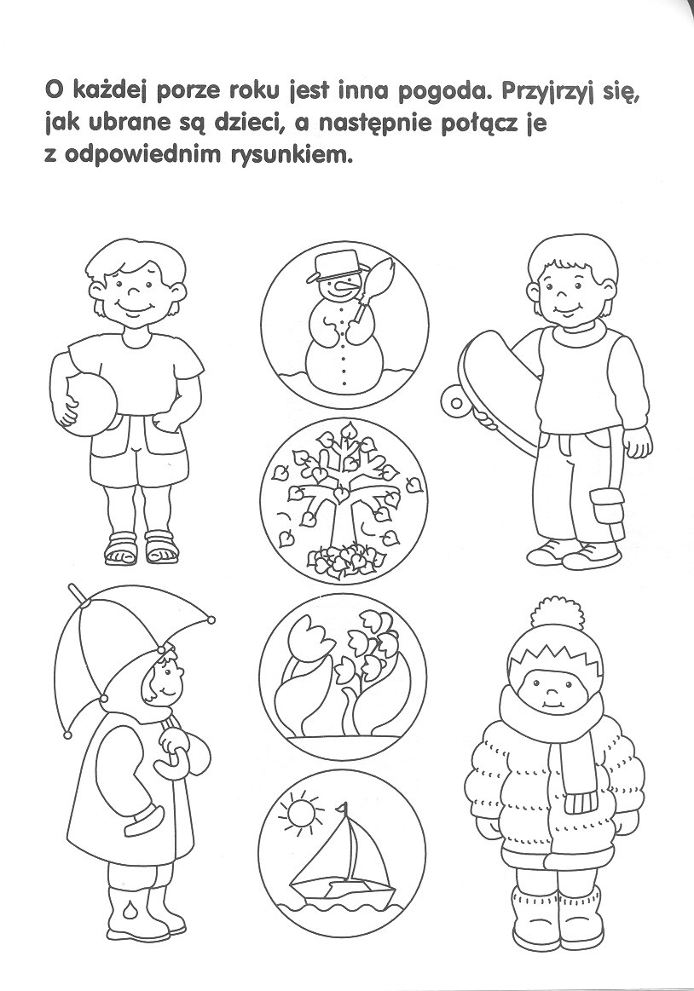

4. „Moje zabawy”- karta pracy „Pięciolatek- razem poznajemy świat” cz.4, str. 38-39
5. „Zabawy na cztery pory roku” – wypowiedzi dzieci.
Dzieci wypowiadają się na temat zabaw, w które można bawić się w poszczególnych porach roku.
6. Zapraszamy do ćwiczeń z piłką
https://www.youtube.com/watch?v=CEyba0BvBUE
7. Połącz dzieci z miejscem, do którego się wybierają.
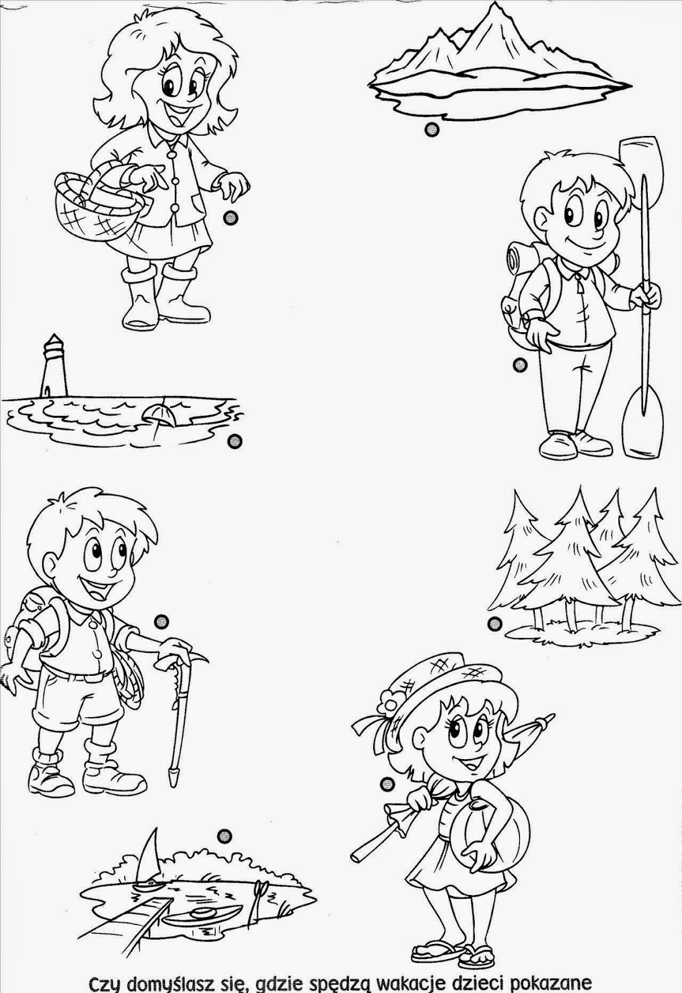

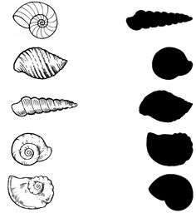
8. Dopasuj cień do poszczególnych muszelek.

Miłej zabawy
pani Renia i pani Gabrysia

